教你如何用ps制作动态表情
作为一名ps爱好者，我这里给大家分享一个制作动态表情的方法，可能有点笨。但是非常合适初学者，能让初学者快速掌握。
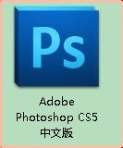

工具/原料
- Adobe Photoshop CS5 中文版
- 一张表情图片

方法/步骤
- 1
从QQ表情收藏里面找到一张自己喜欢的表情，步骤如图
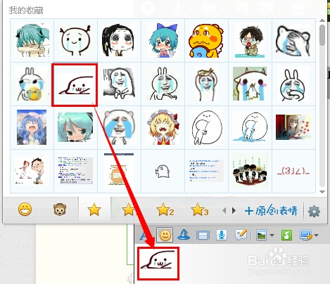
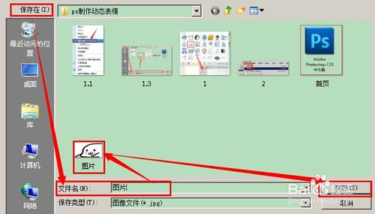
- 2
鼠标右键另存为文件名图片，步骤如图(另存到哪里都行，只要能找到~)
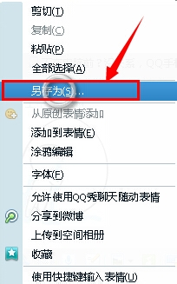
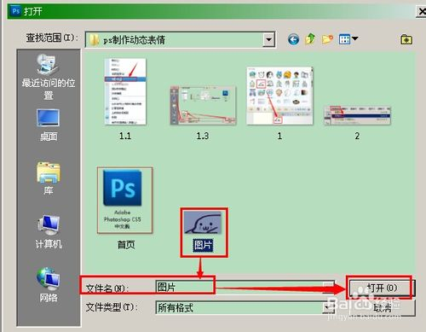
- 3
用Adobe Photoshop CS5 中文版（以下简称PS）打开，步骤如图（打开发现原图很小~）
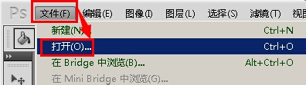
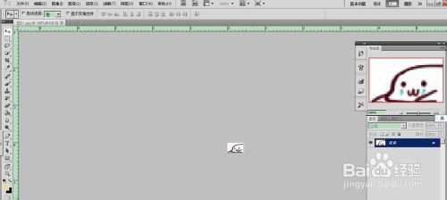
- 4
鼠标对着原图快捷键ctrl加J快速复制一层，文件名为图层 1 ，如图所示
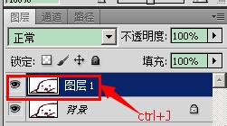
- 5
快捷键ctrl加+，放大画面，小图被放大变成像素画
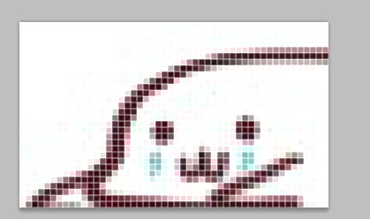
- 6
点PS左边的工具栏里面的笔（如果是铅笔就长按一下弹出画面选择笔）
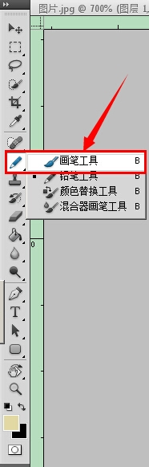
- 点击PS左边的工具栏里面的设置颜色，把当前颜色换成白色，确定
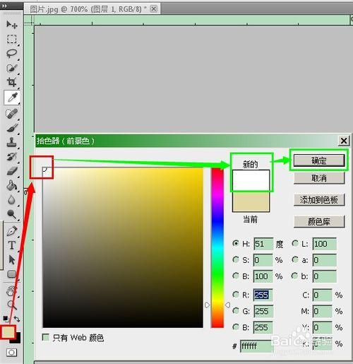
- 用笔把图层 1 里面的两只眼睛的下面蓝色泪水的下面分别画掉一部分
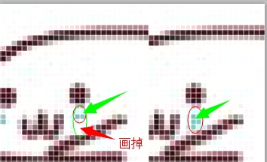
- 鼠标对着图层1快捷键ctrl加J快速复制一层，文件名为图层 1 副本，如图所示
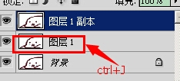
- 这一步和第8步一样，用笔把图层 1 副本里面的两只眼睛的下面蓝色泪水的下面分别画掉。
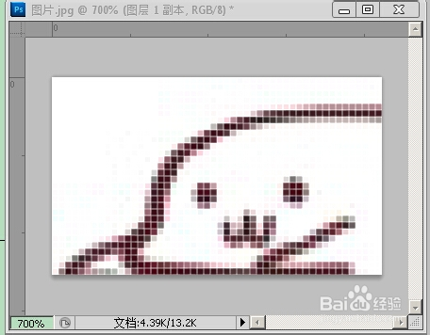
- 在PS顶部的是菜单栏里面找到窗口，点击往下拉找到动画，整体就变成了如图所示
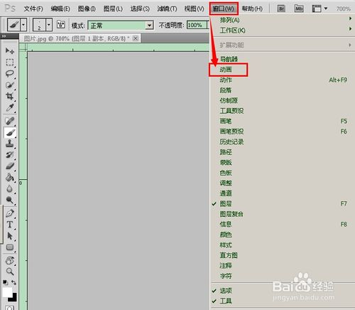
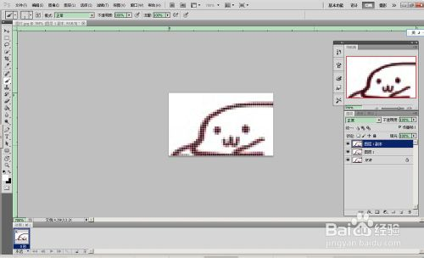
- 在PS最下面弹出的动画（帧）里面，鼠标点一下1，再点一下下面的复制符号（右边是垃圾桶符号），复制出2和3
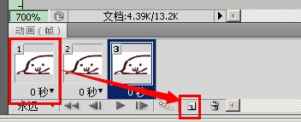
- 鼠标分别对着1、2、3设置如图所示，分别点击图层前面的眼睛隐藏图层
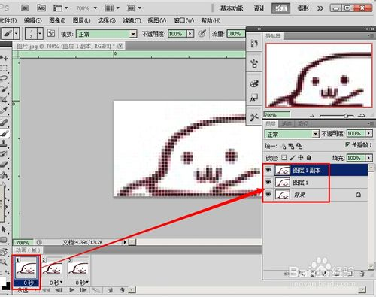
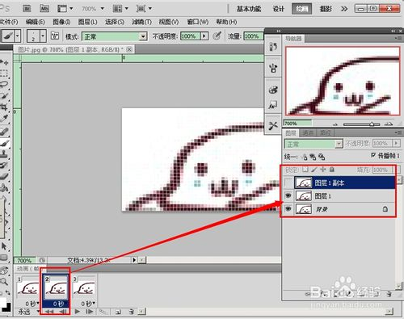
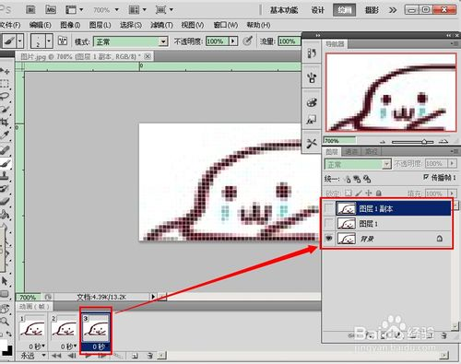
- 鼠标对着1、2、3下面的时间进行设置，可分别设置时间长短，也可看自己的喜好
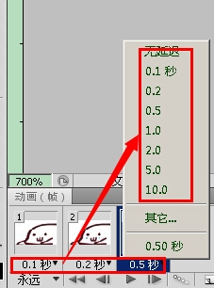
- 快捷键shift+ctrl+alt+s（两只手一起上），即可弹出保存界面，点击存储即可保存成gif动态格式
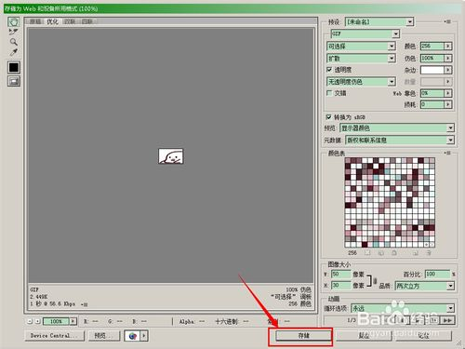
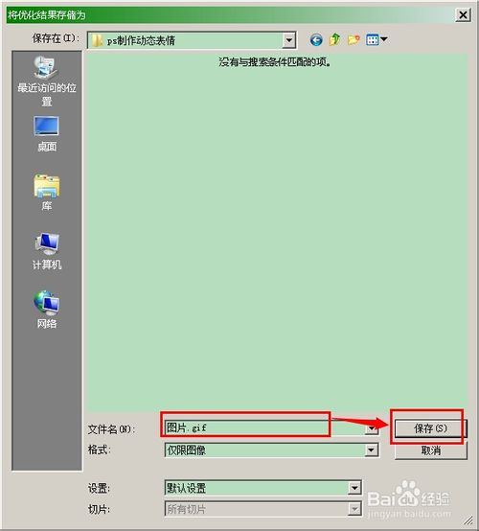
- 如果遇到警告，直接确定即可（这个警告没什么问题~），就能得到一个动态表情啦~
